Presseinformation

Neue Füllstandssensoren von EGE mit IO-Link

EGE führt mit der MFN-Serie eine neue Generation von Füllstandssensoren mit geführter Mikrowelle ein, die durch ihre IO-Link-Schnittstelle den kontinuierlichen Zugriff von SPSen auf Prozess- und Parametrierungsdaten ermöglichen. Unter Verwendung eines entsprechenden Masters lassen sich die Füllstandssensoren an jedes gängige Bussystem anschließen und mittels PC oder Notebook bequem parametrieren.
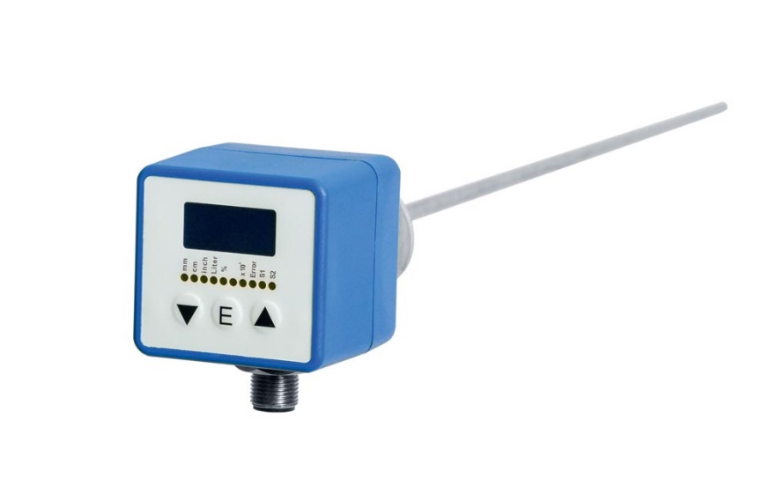
Bild: Die neuen MFN-Füllstandssensoren mit geführter Mikrowelle und IO-Link-Schnittstelle werden von EGE mit Koaxialsonden, Einfach- oder Doppelsonden geliefert.

Das Messprinzip der geführten Mikrowelle bietet durch seine Unempfindlichkeit gegen äußere Einflüsse wie Temperatur, Druck oder Dichte hohe Zuverlässigkeit und gewährleistet präzise Messungen in Flüssigkeiten wie Wasser, Öl und Emulsionen sowie in pastösen Medien. Dabei zeichnen sich die Sensoren der MFN-Serie durch besonders kurze Reaktionszeiten bei Füllstandsänderungen aus. Ihre Anzeigeeinheiten geben den gemessenen Füllstand konfigurationsabhängig in mm, cm, inch, Liter oder Prozent aus. Zur unkomplizierten Einstellung und angepassten Sichtkontrolle lassen sich die Gehäuse mit integrierten LED-Anzeigen und Bedienfeldern um 360° drehen. Die Füllstandssensoren sind in Schutzart IP67 und für einen Temperaturbereich von -25 bis +85 °C ausgelegt. Je nach Einsatzmedium sind Varianten mit Koaxialsonden, Einfach- oder Doppelsonden erhältlich. Für Sonden, die in aggressiven Medien zum Einsatz kommen, verwendet EGE auch spezielle Werkstoffe wie Hastelloy oder Titan. Darüber hinaus passt der Hersteller die Sensoren auf Anfrage auch für kundenspezifische Tank-Geometrien und schwierige Einbaubedingungen an.
Bilder: | MFN_075_GAPL | Zeichen: | 1.510
Dateiname: | 201911009_pm_mfn-fuellstandssensoren | Datum: | 05.02.2020
Unternehmenshintergrund
Die EGE-Elektronik Spezial-Sensoren GmbH entwickelt und fertigt seit 1976 Spezialsensoren für die Automatisierung. Zu den weltweiten Kunden zählen führende Hersteller aus fast allen Industriebranchen. Das Produktspektrum reicht von Strömungswächtern, Infrarot-, Opto- und Ultraschallsensoren über kapazitive Füllstandwächter und Lichtschranken bis zu induktiven Näherungsschaltern. Auch für hochsensible Anwendungen, zum Beispiel in explosionsgefährdeten Bereichen, bietet die EGE Sensoren an. Eine eigene Entwicklungsabteilung und hochqualifizierte Mitarbeiter sorgen in enger Zusammenarbeit mit den Kunden für die ständige Weiterentwicklung und Verbesserung der Produkte. Die insgesamt 89 Mitarbeiter, davon ca. 20 Ingenieure und Techniker, erwirtschaften weltweit einen Umsatz von rund 19,5 Millionen Euro.

Kontakt:  EGE-Elektronik Spezial-Sensoren GmbH  Sven-Eric Hiss  Ravensberg 34  24214 Gettorf  Tel.: 0 43 46 / 41 58 -0  Fax: 0 43 46 / 56 58  E-Mail: info@ege-elektronik.com  Internet: www.ege-elektronik.com |  | gii die Presse-Agentur GmbH  Immanuelkirchstraße 12  10405 Berlin  Tel.: 0 30 / 53 89 65 -0  Fax: 0 30 / 53 89 65 -29  E-Mail: info@gii.de  Internet: www.gii.de

